**إستـــــلام سيــــــارة**

**Receiving/Handing Over Vehicle**

أقـــر أنـا الموقـــــــع أدنـــاه أننــي إستلمت السيارة المذكورة بياناتاها أدناه الخاصة بالشركـــة ومسـؤول مسـؤليــــة كاملـــــة عن كـــل مايقـــع عليــها مـن مخـالفـات أو حـوادث مــروريــــةأكون أنا المتسبب بهـــا أو غيـر ذلك مـن تاريــخ الإستــــلام.

**I, the undersigned herby certify that I have received the vehicle its data mentioned below and be fully responsible for any traffic fines or accidents caused by me since date of receiving.**

بيانـــات السيـــارة: **Vehicle’s Data**

رقم السيــارة : **Plate No**

الفئـــــــــــــة :**Code**

اللــــــــــون :**Color**

المـوديــــــل : **Model**

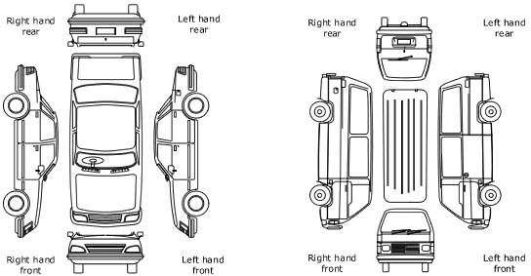الكيلــومتــر : **Mileage**

ملاحظـــــات :Remarks

الإســـــــــــــــــم:**Name**

الرقـم الوظيفـــي:**Staff No**

التوقيــــــــــــــع:**Signature**

تاريخ الإستـلام :**Date of Receiving**